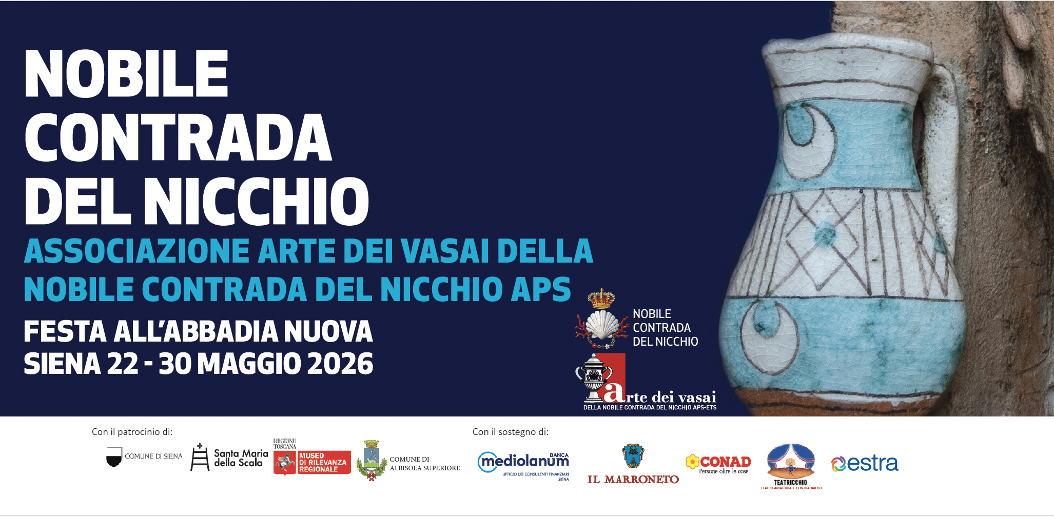

Programma
VENERDÌ 22 MAGGIO
Ore 18:00 Parco S. Chiara Presentazione della Festa
Cerimonia di consegna del Premio Antica Arte dei Vasai 2026 a Rita Petti e Valter Boj
Ore 18:30 Parco S. Chiara
Inaugurazioni:
- opera in ceramica “ANGELUS GENITOR HOMINIS” di Rita Petti
- “NEL BLU DIPINTO DI BLU. OMAGGIO ALLA CERAMICA DI VALTER BOJ (1959-2022)” mostra a cura di Carlo Pizzichini
- esposizione “ACQUASANTIERE SENESI (SECOLI XVIII E XIX) CERAMICHE DEVOZIONALI PER LA VITA QUOTIDIANA”
Ore 21:00 Teatro dei Rozzi
“Apriti Sesamo, sennò fo’ tardi!”
Commedia teatrale del gruppo il Teatricchio della Nobile Contrada del Nicchio

SABATO 23 MAGGIO
Mostre aperte dalle ore 10:30 alle ore 13:00 e dalle ore 16:00 alle 20:00
Dalle ore 16:00 Parco Santa Chiara
“Ceramica per tutti” Esibizione al tornio e modellazione dell’argilla per i bambini delle Contrade.
Ore 18:00 Museo della Contrada
Presentazione del libro “L’Oratorio di San Gaetano Thiene e le opere artistiche nel museo della Nobile Contrada del Nicchio”
a cura di Roberto Cresti
Ore 20:30 Società La Pania
Cena aperta a tutti i contradaioli e appassionati di ceramica, ai soci e agli amici della Festa.
Ore 22:30 Parco Santa Chiara
musica dal vivo con American Breakfast

DOMENICA 24 MAGGIO
Mostre aperte dalle ore 10:30 alle ore 13:00 e dalle ore 16:00 alle 20:00
Ore 12:15 Parco Santa Chiara
Santa Messa in onore dei Santi Giacomo e Filippo

GIOVEDI’ 28 MAGGIO
Dalle ore 20:30 Parco Santa Chiara
Tortellino rinforzato e musica dal vivo con I Trè Chic

VENERDI’ 29 MAGGIO
Dalle ore 20:30 Parco Santa Chiara
Street Food, degustazione vini e musica con la Combriccola del Disco

Le mostre resteranno aperte tutti i giorni dalle ore 17:00 alle ore 20:00 fino a sabato 30 maggio 2026

